Tytuł operacji:

Promocja walorów turystycznych Powiatu Chodzieskiego i Lokalnej Grupy Działania podczas rajdu konnego z Chodzieży na Grunwald, w 600 lecie bitwy.

Numer wniosku:

DN/MP/8/2010

Kwota dofinansowania:

14 383,96

Realizacja wskaźnika z LSR:

Opis operacji:

Rajd rozpoczął się 4 lipca 2010 r., po 7 dniach jazdy konnej dotarł na miejsce inscenizacji Bitwy pod Grunwaldem, w 600 rocznicę. Dnia 17 lipca odbyła się inscenizacja bitwy.
Celem operacji był rozwój i popularyzacja sportu konnego, rekreacji i turystyki konnej, hipoterapii wśród dzieci, młodzieży i dorosłych, poznawanie, utrwalanie i propagowanie aktywnego wypoczynku, podtrzymanie tradycji narodowej, pielęgnowanie polskości oraz rozwoju świadomości narodowej, obywatelskiej i kulturowej.
Podstawowym założonym efektem przeprowadzenia rajdu w historycznych strojach, z Chodzieży do Grunwaldu było przeprowadzenie promocji walorów turystycznych obszaru Lokalnej Grupy Działania Powiatu Chodzieskiego, przez kolportaż ulotek na trasie rajdu a także popularyzacja jeździectwa i poznawania historii regionu, kraju oraz tradycji jeździeckich .
Istotnym efektem było wychowanie w duchu poszanowania przyrody oraz upowszechnienie aktywnego wypoczynku.

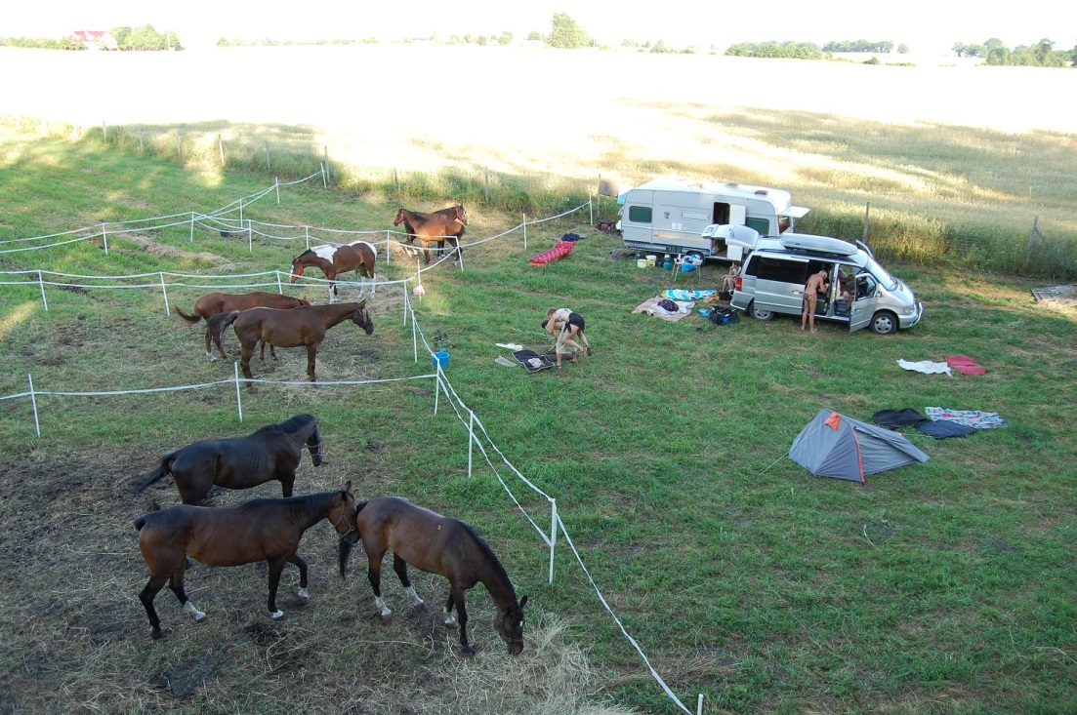
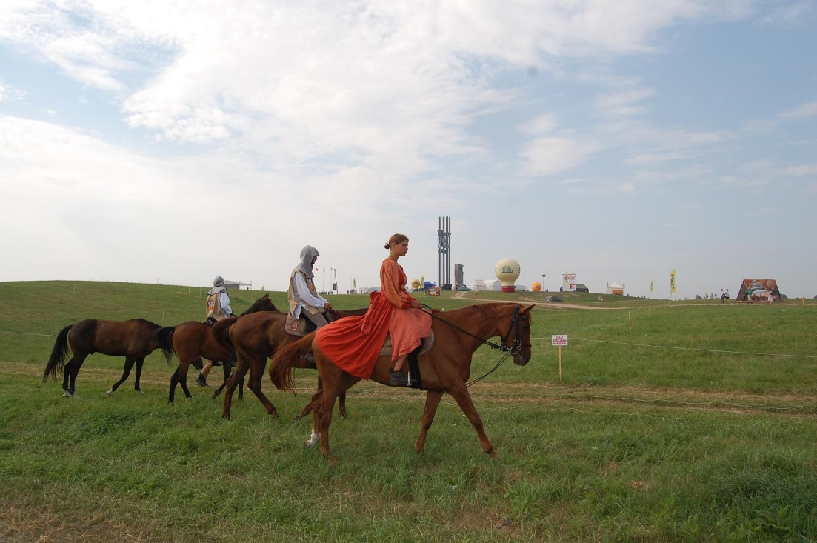
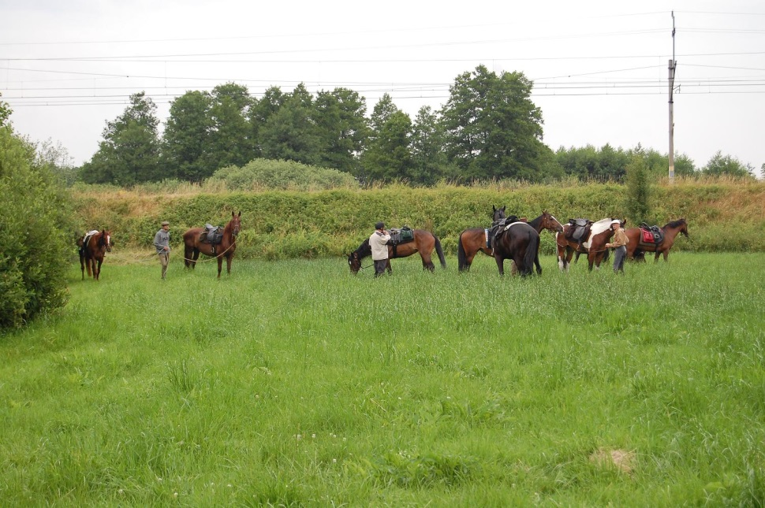
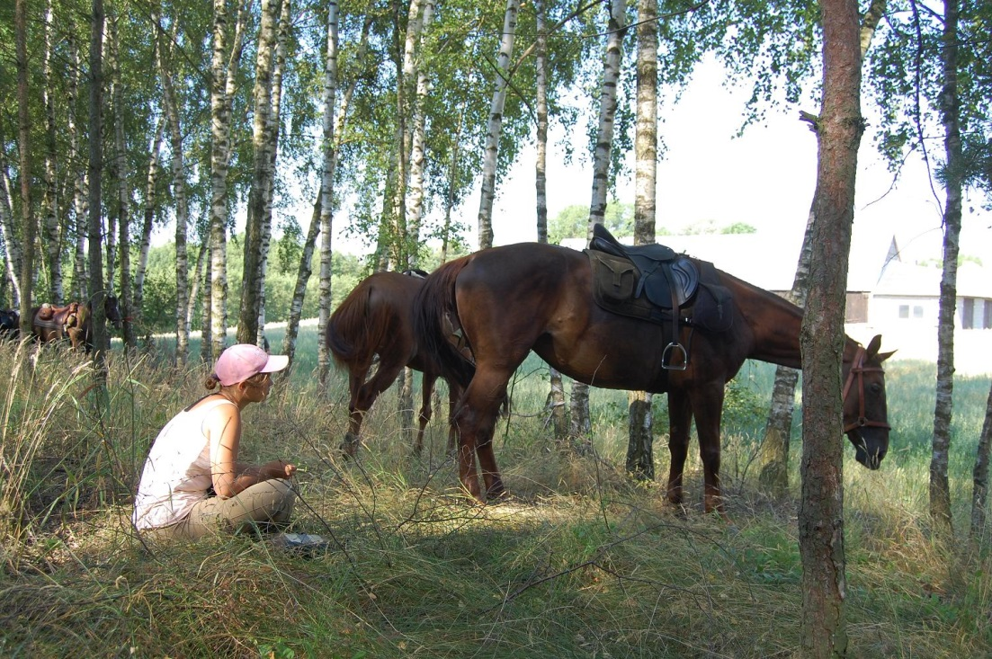
Rajd konny był bez wątpienia wspaniałą przygoda, którą uczestnicy będą pamiętać zapewne do końca życia!
Promocja walorów turystycznych Powiatu i Chodzieskiego i Lokalnej Grupy Działania podczas rajdu konnego z Chodzieży na Grunwald, w 600 lecie bitwy.
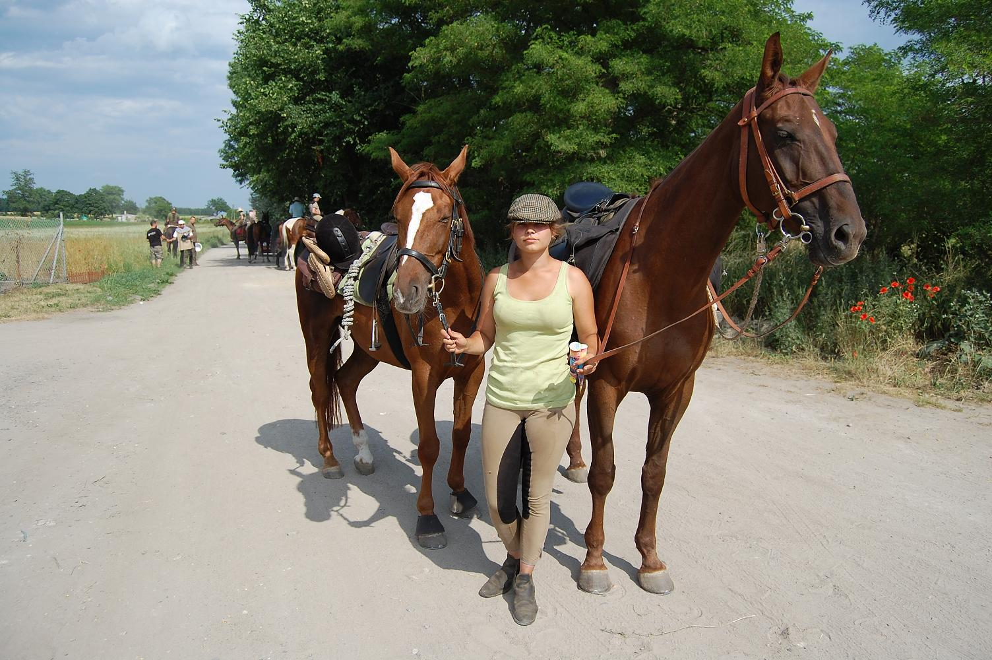
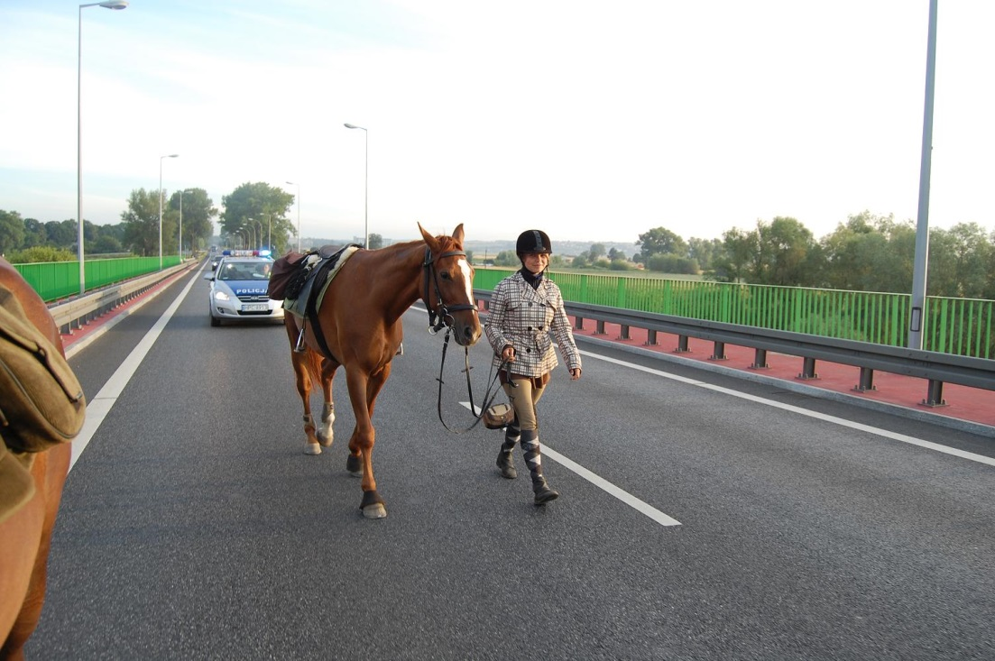
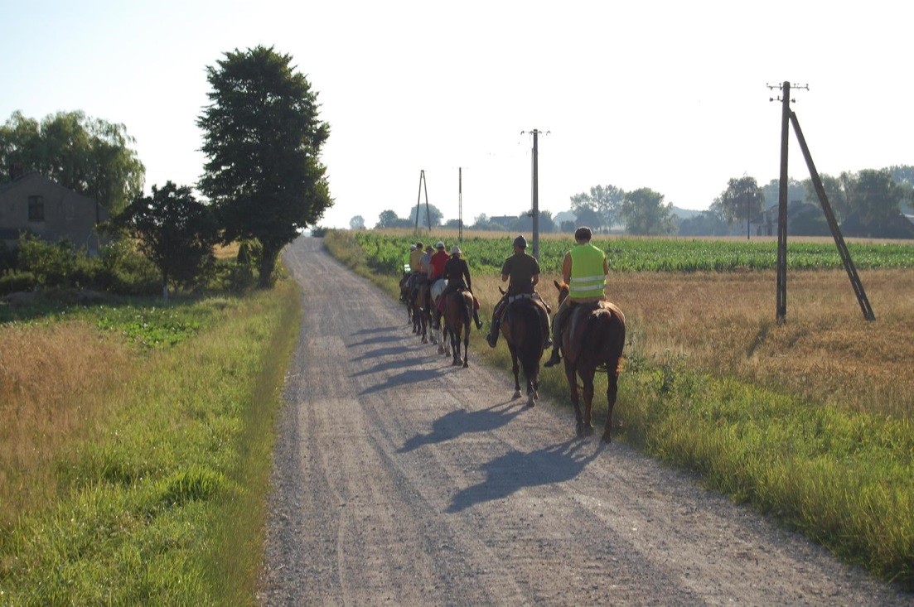
Towarzystwo Rekreacji Konnej "Kulbaka" zorganizowało rajd konny na Grunwald na trasie Chodzież - Grunwald.
Promocja walorów turystycznych Powiatu i Chodzieskiego i Lokalnej Grupy Działania podczas rajdu konnego z Chodzieży na Grunwald, w 600 lecie bitwy.
Konie były zmęczone nie tylko jazdą i upałami, ale także nieustannie dręczącymi je owadami, jednak przyjemność z uczestnictwa w rajdzie górowała nad przeciwnościami

